附件 1

# 县级防汛应急响应示意图



汛情信息

接收处理信息

四级响应

会商研判、启动应急响应

三级响应

二级响应

一级响应

采取响应措施

综合组

抢险救援组

现场指挥部

技术组

气象服务组通信保障组

指挥协调

人员安置组

物资供应组

险情、灾情得到控制

后勤保障组

医学救护组社会稳定组

结束响应

宣传报道组

后期处置

附件 2

# 县级抗旱应急响应示意图

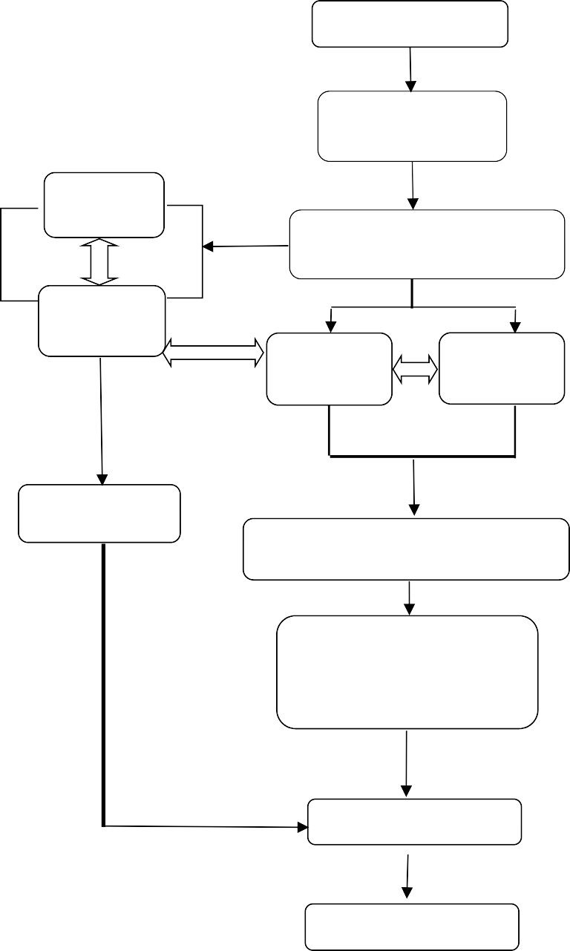

旱情信息

接收处理信息

四级响应

会商研判、启动应急响应

三级响应

二级响应

一级响应

采取响应措施

响应行动、应急工作组指导工作

会商研判

提出调整响应等级或结束响应建议

结束响应

后期处置

附件 3

# 县防汛抗旱指挥部及其办公室、成员单位职责

|  |  |  |
| --- | --- | --- |
| 指挥机构 | | 职 责 |
| 指挥长 | 分管应急工作的副县长 | **县防指主要职责：**贯彻落实党中央、国务院，省委、省政府、县委、县政府及县委、县政府关于防汛抗旱工作的决策部署，统筹协调全县洪水防御、旱灾抗御工作，制定防汛抗旱总体规划、重要措施，指导协调水旱灾害风险防控、监测预警、调查评估和善后工作，组织指挥水旱灾害应急处置工作，决定重要河流洪水应急调度方案，落实县委、县政府及县应急救援总指挥部交办的防汛抗旱应急处置的其他重大事项。  **县防办主要职责：**承担防汛抗旱指挥部日常工作，制定、修订防汛抗旱专项应急预案，开  展水旱灾害风险防控和监测预警工作，组织开展桌面推演、实兵演练等防汛抗旱专项训练，协调各方面力量参加防汛抗旱救援行动，协助县委、县政府指定的负责同志组织防汛抗旱应急处置工作，组织开展调查评估和协调推进善后处置工作，报告和发布防汛抗旱信息，指导乡（镇） 防汛抗旱应对等工作。  **防汛会商小组职责：**根据雨水情、工情、洪涝灾害等情况，适时组织会商研判，提出报告  建议。  **抗旱会商小组职责：**负责定期召集成员单位会商旱情形势，实现信息共享。 |
| 分管水利工作的副县长 |
| 副指挥长 | 县政府办协管副主任 |
| 县应急管理局主要负责人 |
| 县水利局主要负责人 |
| 县农业农村局主要负责人 |
| 县自然资源局主要负责人 |
| 县气象局主要负责人 |
| 县人武部主要负责人 |
| 武警平顺中队主要负责人 |

|  |  |  |
| --- | --- | --- |
| 指挥机构 | | 职 责 |
| 成员单位 | 县委宣传部 | 按照县防指统一部署，组织协调新闻媒体做好防汛抗旱抢险救灾新闻报道工作，积极引导舆论。 |
| 县发展改革和科学技术局 | 指导防汛抗旱规划和建设工作；积极争取市发改委水旱灾害应急资金；协调各部门开展应急物资  储备调运相关工作。 |
| 县教育局 | 负责监督、检查本系统学校防洪安全和干旱期间饮水安全；及时对学校发出汛情和旱情预警信息；  对在校师生进行防洪和抗旱节水安全宣传教育；组织开展危险校舍排查和修缮工作。 |
| 县工信局 | 在防汛抗旱抢险救灾紧急状态下，负责重要物资生产组织工作；督促县属企业做好防汛抗旱应急  管理工作。 |
| 县公安局 | 维护社会治安秩序；依法打击造谣惑众和盗窃、哄抢防汛抗旱物资以及破坏防汛抗旱设施违法犯罪活动；协助有关部门妥善处置因水旱灾害引发的群体性治安事件；协助地方政府从危险区安全撤离  或转移群众。 |
| 县财政局 | 按照分级负担原则，积极筹措防汛抗旱应急资金，及时拨付并监督使用。 |
| 县自然资源局 | 组织指导协调和监督全县地质灾害调查评价及隐患排查工作；指导开展地质灾害治理；开展群测  群防、专业监测和预报预警等工作；及时向县防指提供地质灾害气象风险预警信息，为全县地质灾害应急救援工作提供技术支撑。 |
| 县住建局 | 组织全县城县防洪、抗旱工作；做好城镇排水防涝和干旱缺水应对工作。 |
| 县交通局 | 做好公路交通设施的防洪安全工作；督促指导公路管理部门设置公路易积水地带的防护设施和警示标志；指导涉水公路、桥涵等在建工程管理部门安全度汛监督工作； 协调公路建设部门清除施工时形成的河道障碍；协调防汛抗旱和防疫人员以及抢险物资、设备运输车辆公路“绿色通道”专用收费道口的优先通行工作。 |
| 县水利局 | 负责水旱灾害防御和日常防汛抗旱工作；组织指导水旱防治体系建设；组织编制洪水干旱灾害防治规划和防护标准并指导实施；负责组织县内雨水情、土壤墒情监测预警和洪水预报、水工程调度、日常检查、宣传教育、水旱灾害防治工程建设等；为防御洪水应急抢险提供技术支撑；负责发布水情旱情信息；在汛期，加强对水工程管理单位的指导，工程管理单位必须按照规定对水工程进行巡查；  发现险情，立即采取抢护措施，并及时向防汛抗旱指挥部和上级主管部门报告。 |

|  |  |  |
| --- | --- | --- |
| 指挥机构 | | 职 责 |
| 成员单位 | 县农业农村局 | 及时收集、整理和反映农业洪涝、干旱灾情信息；指导落实灾后农作物的补救措施；负责全县救灾备荒种子、饲草、动物防疫物资储备的调剂和管理；指导灾区动物疫病防治工作。 |
| 县商务局 | 负责加强对灾区重要商品县场运营和供求形势的监控。 |
| 县文旅局 | 指导旅游景区主管部门做好全县旅游景区防汛抗旱应对工作；根据汛情和县防指要求，配合旅游景区主管部门做好景区开放与关闭工作；发生险情时，组织、指导、监督旅游景区人员撤离和疏散； 参与旅游景区防汛抗旱抢险救灾工作；发生旱情时，指导景区主管部门做好文化旅游景区的应急供水工作。 |
| 县卫生健康和体育局 | 负责统一调配医疗卫生资源；组织开展水旱灾害地区伤病员医疗救治；承担卫生防疫和突发公共卫生事件的应对工作。 |
| 县应急局 | 负责综合指导协调各乡（镇）和相关部门的水旱灾害防治工作；组织水旱灾害的抢险救灾工作；落实抢险队伍、预置抢险物资；视情开展巡查值守；做好抢险救灾和人员转移准备工作；负责灾害调查统计评估和灾害救助；依法统一发布灾情信息。 |
| 县气象局 | 负责气候监测和预测预报工作；从气象角度对汛情、旱情形势作出分析和预测；在汛期和受旱期及时对重要天气形势和灾害性天气作出滚动预报，并向县防指及有关成员单位提供气象信息；组织开展人工增雨作业。 |
| 县中小企业服务中心 | 协助有关部门做好中小企业的防汛抗旱抢险救灾工作。 |
| 县供销合作社联合社 | 负责提供水旱灾害应急物资的供应和储备。 |
|  | 县林业局 | 掌握林业旱涝灾害情况，负责林业灾后救灾工作。组织、指导森林消防救援队伍按照县防指命令参加水旱灾害抢险救灾工作。 |

|  |  |  |
| --- | --- | --- |
| 指挥机构 | | 职 责 |
| 成员单位 | 县融媒体中心 | 负责组织指导电台、电视台做好防汛抗旱抢险救灾宣传报道工作；及时准确报道经县防指审定的汛情、旱情、灾情和各地防汛抗旱动态。 |
| 县消防救援大队 | 组织、指导消防救援队伍按照县防指命令参加水旱灾害抢险救灾工作。 |
| 武警平顺中队 | 负责组织武警部队参加水旱灾害抢险救灾工作；协助当地公安部门维护灾区生产、生活秩序和社会治安；协助当地政府转移危险地区的群众。 |
| 县人武部 | 负责组织民兵预备役部队参加水旱灾害抢险救灾工作；协助当地公安部门维护灾区生产、生活秩序和社会治安；协助当地政府转移危险地区的群众。 |
| 平顺供电分公司 | 负责所辖供电系统的建设和运行安全；优先保障防汛抗旱抢险救灾的电力供应。 |
| 移动、联通、电信平顺分公司 | 负责公共通信设施的防洪建设和维护；协调做好防汛抗旱抢险救援通信保障应急工作。 |
|  | 中石化平顺石油分公司 | 负责提供水旱灾害应急油料的供应和储备。 |

附件 4

# 干旱灾害分级及预警措施

|  |  |  |  |  |
| --- | --- | --- | --- | --- |
| 灾害分级 | 轻度干旱（蓝色） | 中度干旱（黄色） | 严重干旱（橙色） | 特大干旱（红色） |
| 分级标准 | 当全县作物受旱面积占播种面积的比例达 20以上，或因旱造成临时性饮水困难人口达 5 千人以上，为轻度干旱。 | 当全县作物受旱面积占播种面积的比例达35 以上，或因旱造成临  时性饮水困难人口达1 万人以上，为中度干旱。 | 当全县作物受旱面积占播种面积的比例达 50以上，或因旱造成临时性饮水困难人口达 1.5 万人以上， 为严重干旱。 | 当全县作物受旱面积占播种面积的比例达 65以上，或因旱造成临时性饮水困难人口达 2 万人以上， 为特大干旱。 |
| 预警措施 | 预警地区要加强值班，密切关注旱情态势和群众用水需求；对抗旱责任落实、抗旱物资、供水管网和抗旱设施进行检查和维护；调度行政区域内水库、闸坝等所蓄的水量；做好启用应急备用水源或开发新的应急水源准备；设置临时抽水泵站，开挖输水渠道，临时在河流沟渠内截水； 组织向人畜饮水困难地区送水。 | | 在落实轻度干旱、中度干旱措施基础上，要压减供水指标；限制或者暂停高耗水工业、服务业等行业用水；限制或者暂停排放工业污水；缩小农业供水范围或者减少农业供水量；限时、限量供应城镇居民生活用水。 | |

说明：“以上”均包括本数。

附件 5

# 水旱灾害县级应急响应启动条件

|  |  |  |  |
| --- | --- | --- | --- |
| 一级应急响应 | 二级应急响应 | 三级应急响应 | 四级应急响应 |
| 出现下列情况之一的，启动一级应急响应：   1. 浊漳河、虹霓河发生较大及以上洪水； 2. 浊漳河、虹霓河发生一般及以上洪水； 3. 大型水库发生一般及以上险情或中型水库出现较大及以上险情或小型水库发生重大险情； 4. 五个以上乡（镇）出现严重洪涝灾害； 5. 经会商研判，可能发生重大及以上险情； 6. 当旱情达到特大干旱条件 | 出现下列情况之一的，启动二级应急响应：   1. 浊漳河、虹霓河发生一般洪水； 2. 浊漳河、虹霓河发生小洪水； 3. 中型水库出现一般险情或小型水库出现较大险情； 4. 四个乡（镇）出现严重洪涝灾害； 5. 经会商研判，可能发生较大险情； 6. 当旱情达到严重干旱条件。   。 | 出现下列情况之一的，启动三级应急响应：   1. 浊漳河、虹霓河发生小洪水； 2. 小（一）型水库出现一般险情； 3. 三个乡（镇）出现严重洪涝灾害； 4. 经会商研判，可能发生一般险情； 5. 当旱情达到中度干旱条件。 | 出现下列情况之一的，启动四级应急响应：   1. 小（二）型水库出现一般险情； 2. 两个乡（镇）出现严重洪涝灾害； 3. 当旱情达到轻度干旱条件。 |

附件 6

# 名词解释

一、洪水

小洪水：洪峰流量或洪量的重现期小于 5 年一遇的洪水。

一般洪水：洪峰流量或洪量的重现期为 5-10 年一遇的洪水。

较大洪水：洪峰流量或洪量的重现期为 10-20 年一遇的洪

水。

大洪水：洪峰流量或洪量的重现期为 20-50 年一遇的洪水。

特大洪水：洪峰流量或洪量的重现期大于 50 年一遇的洪水。

二、大、中[、小型水库](http://www.so.com/s?q=%E5%B0%8F%E5%9E%8B%E6%B0%B4%E5%BA%93&amp;ie=utf-8&amp;src=internal_wenda_recommend_textn)等级划分标准

大（一）型水库：总库容大于或等于 10 亿立方米；

大（二）型水库：总库容大于或等于 1 亿立方米而小于 10 亿立

方米；

中型水库：总库容大于或等于 0.1 亿立方米而小于 1 亿立方米；

小（一）型水库：总库容大于或等于 0.01 亿立方米而小于 0.1 亿立方米；

小（二）型水库：总库容大于或等于 0.001 亿立方米而小于 0.01 亿立方米。

三、旱情：干旱的表现形式和发生、发展过程，包括干旱历时、 影响范围、发展趋势和作物受旱程度等。

四、旱灾：因降水少，河流及其他水资源短缺，对工农业生产、

城镇居民生活造成直接影响的旱情，以及旱情发生后对工农业生产 的损失。

五、受旱面积比例：指农作物受旱面积和农作物播种面积之比。 七、临时性饮水困难人口：由于干旱导致人饮取水点被迫改变

或基本生活用水量低于 20 升/人·天，且持续 15 天以上。因旱人饮困难标准参考《旱情登记标准》（SL424-2008）。